Warszawa, 28 października 2024
Informacja prasowa
Sinfonia Varsovia w Zagłębiu Ruhry
29 października 2024, 18:30, Orchesterzentrum|NRW, Dortmund
30 października 2024, 20:00, Tonhalle Düsseldorf
Sinfonia Varsovia wystąpi 29 i 30 października na dwóch koncertach w Niemczech – w Orchesterzentrum|NRW w Dortmundzie i Tonhalle Düsseldorf. Z orkiestrą wystąpią pianiści Rafał Blechacz i Jaeyoung Lee oraz skrzypek Elvin Hoxha Ganiyev. Zespół poprowadzą dyrygent Martijn Dendievel oraz – od pulpitu – jej koncertmistrz Jakub Haufa.
Smyczki Sinfonii Varsovii pod kierunkiem swojego koncertmistrza Jakuba Haufy towarzyszyć będą młodym artystom kończącym naukę w Folkwang Universität der Künste – skrzypkowi Elvinowi Hoxhy Ganiyevowi i pianiście Jaeyoungowi Lee. W programie znalazły się Sinfonietta Krzysztofa Pendereckiego, młodzieńczy Koncert skrzypcowy d-moll Feliksa Mendelssohna-Bartholdy’ego oraz I Koncert fortepianowy e-moll op. 11 Fryderyka Chopina w opracowaniu na fortepian i orkiestrę smyczkową Kevina Kennera i Krzysztofa Dombka. Koncert odbędzie się 29 października o 18:30 w sali kameralnej Orchesterzentrum|NRW w Dortmundzie. Na koncert obowiązują darmowe wejściówki do zarezerwowania pod adresem info@orchesterzentrum.de.
Natomiast 30 października o 20:00 zespół wystąpi w pełnym składzie u boku pianisty Rafała Blechacza pod batutą Martijna Dendievela w Tonhalle Düsseldorf. Koncert odbędzie się w ramach „Warszawskiego Tygodnia” z okazji 35-lecia powstania partnerstwa miast Düsseldorf i Warszawa (23–30 października). Obchody obejmą wystawy sztuki, projekcje filmowe, wieczory literackie, spacery urbanistyczne, spotkania przy jedzeniu, warsztaty kaligrafii, kursy tańca, sesje fitness, dyskusje, koncerty muzyki jazzowej, ulicznej i klasycznej. Celem projektu jest wzmacnianie porozumienia międzykulturowego i współpracy między społecznościami tych miast.
Blechacz wykona I Koncert fortepianowy e-moll op. 11 Fryderyka Chopina, którego interpretacja przyniosła mu zwycięstwo w Konkursie Chopinowskim w 2005 roku. Program dopełnią Uwertura z muzyki do poematu dramatycznego Manfred op. 115 Roberta Schumanna oraz VII Symfonia d-moll op. 70 Antonína Dvořáka. Bilety w cenie 44–82,50 euro dostępne na stronie organizatora heinersdorff-konzerte.de.
Więcej informacji o koncertach dostępne w kalendarium na stronie sinfoniavarsovia.org.

***

Instytucje partnerskie koncertu 29 października:
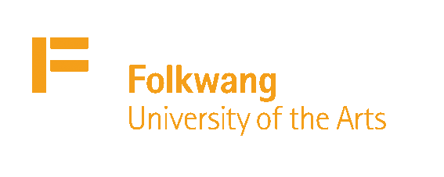 | Folkwang Universität der Künste
 | Orchesterzentrum|NRW  w Dortmundzie
 | Dofinansowano ze środków Ministra Kultury i Dziedzictwa Narodowego pochodzących z Funduszu Promocji Kultury – państwowego funduszu celowego.
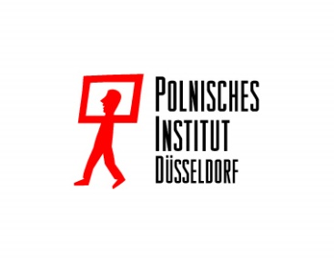 | Instytut Polski w Düsseldorfie

Instytucje partnerskie koncertu 30 października:
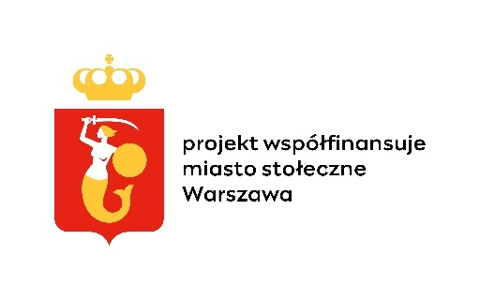 | Miasto stołeczne Warszawa |  | 
 | Miasto Düsseldorf
 |  | Dofinansowano ze środków Ministra Kultury i Dziedzictwa Narodowego pochodzących z Funduszu Promocji Kultury – państwowego funduszu celowego.
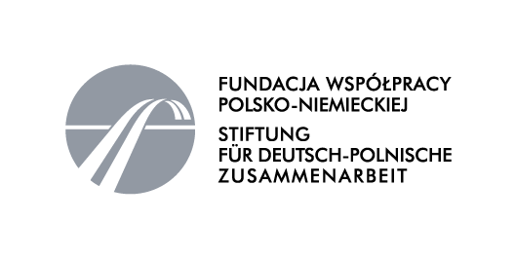 |  | Koncert zrealizowany dzięki wsparciu Fundacji Współpracy Polsko-Niemieckiej
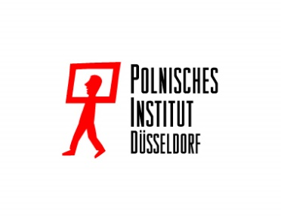 |  | Instytut Polski w Düsseldorfie
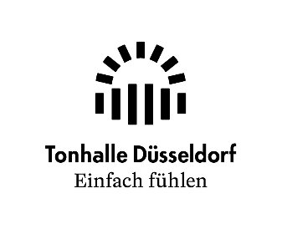 |  | Tonhalle Düsseldorf

***
Wtorek, 29 października 2024, godz. 18:30
Orchesterzentrum|NRW, Dortmund

Wykonawcy:
Elvin Hoxha Ganiyev skrzypce
Jaeyoung Lee fortepian
Sinfonia Varsovia – smyczki
Jakub Haufa prowadzenie od pulpitu

Krzysztof Penderecki Sinfonietta na orkiestrę smyczkową [12’]
I. Allegro molto
II. Vivace

Felix Mendelssohn-Bartholdy Koncert d-moll na skrzypce i orkiestrę smyczkową, op. posth. [22’]
I. Allegro molto
II. Andante
III. Allegro

przerwa

Fryderyk Chopin I Koncert fortepianowy e-moll op. 11 (oprac. na fortepian i orkiestrę smyczkową Kevin Kenner i Krzysztof Dombek) [43’]
I. Allegro maestoso
II. Romanze: Larghetto
III. Rondo: Vivace

Środa, 30 października 2024, godz. 20:00
Tonhalle Düsseldorf
Koncert w ramach „Warsaw Week” z okazji 35-lecia partnerstwa miast Düsseldorf i Warszawa

Wykonawcy:
Rafał Blechacz fortepian
Sinfonia Varsovia
Martijn Dendievel dyrygent

Program:
Robert Schumann Uwertura z muzyki scenicznej do poematu dramatycznego Manfred wg George’a Gordona Byrona op. 115 [12‘]

Fryderyk Chopin I Koncert fortepianowy e-moll op. 11 [43‘]
I. Allegro maestoso
II. Romanze: Larghetto
III. Rondo: Vivace

przerwa

Antonín Dvořák VII Symfonia d-moll op. 70 [35’]
I. Allegro maestoso
II. Poco adagio
III. Scherzo: Vivace – Poco meno mosso
IV. Finale: Allegro

***

Kontakt dla mediów:
Jakub Strużyński
Główny specjalista ds. PR
Sinfonia Varsovia, Dział Marketingu i Obsługi Publiczności
jakub.struzynski@sinfoniavarsovia.org, tel. 502 243 387

